LAPORAN PRAKTIKUM INTERNET OF THINGS (IoT)

Fakultas Vokasi, Universitas Brawijaya

**Praktik Simulasi Relay, Button & LED**

*Ardian Wahyu Nizar - 233140700111044*

*Fakultas Vokasi, Universitas Brawijaya*

*Email: ardianwahyunizar614@gmail.com*

**Abstract** (Abstrak)

Eksperimen ini bertujuan untuk mensimulasikan sistem kendali menggunakan relay, button, dan LED dengan mikrokontroler ESP32. Simulasi dilakukan di platform Wokwi dengan pemrograman berbasis C++ menggunakan Visual Studio Code. Dalam eksperimen ini, button digunakan sebagai input untuk mengaktifkan atau menonaktifkan relay, yang kemudian mengendalikan LED sebagai indikator. Hasil simulasi menunjukkan bahwa sistem bekerja dengan baik, di mana button berhasil mengontrol relay dan LED sesuai dengan logika pemrograman. Penggunaan Wokwi terbukti efektif untuk pengujian awal tanpa memerlukan perangkat keras fisik, sehingga mempermudah debugging dan pengembangan. Kesimpulannya, ESP32 dapat digunakan sebagai pengontrol sistem berbasis relay, dan simulasi di Wokwi memungkinkan validasi program sebelum implementasi nyata.

**Kata kunci:** Relay, Button, LED, ESP32, Wokwi, Visual Studio Code, simulasi.

**1. Pendahuluan**

**1.1 Latar belakang**

Sistem kendali berbasis relay banyak digunakan dalam otomasi industri dan sistem elektronik sehari-hari. Relay berfungsi sebagai saklar elektronik yang dikendalikan oleh mikrokontroler untuk menghubungkan atau memutuskan arus listrik. Dalam eksperimen ini, digunakan ESP32 sebagai mikrokontroler untuk mengontrol relay dengan input dari button dan output berupa LED sebagai indikator.

Simulasi berbasis perangkat lunak seperti Wokwi memungkinkan pengguna untuk merancang, memprogram, dan menguji sistem berbasis mikrokontroler tanpa perlu perangkat keras fisik. Dalam eksperimen ini, dilakukan simulasi kendali relay menggunakan ESP32 dan button di platform Wokwi dengan pemrograman berbasis C++ menggunakan Visual Studio Code.

**1.2 Tujuan eksperimen**

1. Mendesain dan mensimulasikan sistem kendali relay menggunakan mikrokontroler ESP32 di Wokwi.
2. Mengimplementasikan program berbasis C++ untuk mengontrol relay dengan input dari button dan output berupa LED.
3. Menguji efektivitas simulator Wokwi dalam membantu perancangan dan pengujian sistem berbasis mikrokontroler sebelum implementasi nyata.

**2. Methodology (Metodologi)**

**2.1 Tools & Materials (Alat dan Bahan)**

1. **Alat dan Perangkat Lunak:**  
   a. Wokwi Simulator – Platform berbasis web untuk simulasi mikrokontroler dan rangkaian elektronik.  
   b. Visual Studio Code – Editor kode untuk menulis dan mengunggah program ke ESP32.  
   c. Arduino Framework – Digunakan sebagai dasar pemrograman mikrokontroler ESP32 dalam bahasa C++.
2. **Bahan (Simulasi Komponen Elektronik):**  
   a. ESP32 – Mikrokontroler yang digunakan sebagai pengendali utama dalam simulasi.  
   b. Relay – Digunakan untuk mengontrol aliran listrik ke LED.  
   c. Button – Digunakan sebagai input untuk mengaktifkan atau menonaktifkan relay.  
   d. LED – Digunakan sebagai indikator status relay.  
   e. Kabel Penghubung (dalam simulasi Wokwi) – Menghubungkan komponen dalam desain rangkaian.
   1. **Implementation Steps (Langkah Implementasi)**
3. **Perancangan Rangkaian di Wokwi**  
   a. Membuka platform Wokwi dan memilih ESP32 sebagai mikrokontroler.  
   b. Menambahkan relay, button, dan LED ke dalam rangkaian.  
   c. Menghubungkan button ke salah satu pin GPIO ESP32 sebagai input.  
   d. Menghubungkan relay ke pin output ESP32, dengan LED sebagai indikator.
4. **Pemrograman Sistem Kendali Relay**  
   a. Membuka Visual Studio Code dan menulis kode dalam bahasa C++ menggunakan Arduino framework.  
   b. Mendefinisikan pin yang digunakan untuk button, relay, dan LED.  
   c. Menulis logika untuk membaca status button dan mengontrol relay serta LED sesuai dengan input yang diberikan.  
   d. Menambahkan delay untuk memastikan respons sistem stabil.
5. **Pengujian Simulasi**  
   a. Menjalankan program di Wokwi untuk melihat apakah button berhasil mengontrol relay dan LED.  
   b. Mengamati perubahan status LED sesuai dengan logika pemrograman.  
   c. Melakukan debugging jika terdapat kesalahan dalam implementasi kode atau koneksi.

**3. Hasil dan Pembahasan**

**3.1 Hasil Eksperimen**

1. **Rangkaian Berhasil Dijalankan**  
   a. Rangkaian yang telah dirancang di Wokwi berhasil diimplementasikan, dan relay bekerja sesuai dengan perintah dari button.  
   b. ESP32 mampu mengontrol relay berdasarkan input dari button dan menampilkan hasil melalui LED.
2. **Kontrol Relay Menggunakan Button**  
   a. Button berhasil digunakan untuk mengaktifkan dan menonaktifkan relay.  
   b. LED sebagai indikator menyala ketika relay aktif dan mati ketika relay nonaktif.
3. **Hasil Simulasi di Wokwi**  
   a. Program yang dijalankan di Wokwi menunjukkan respons yang sesuai dengan input button.  
   b. Tidak ditemukan error atau kesalahan dalam eksekusi kode.  
   c. Serial monitor menampilkan status relay dan button secara real-time.

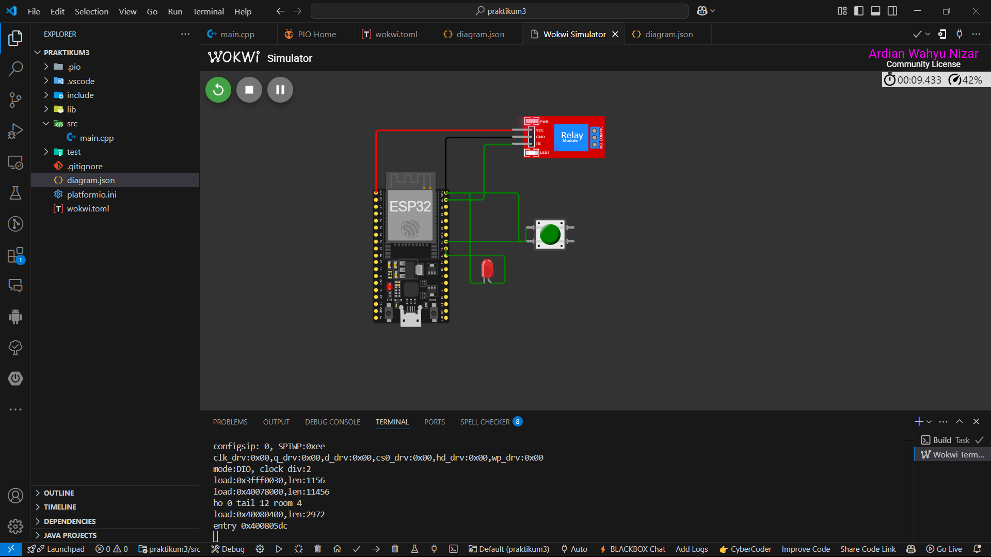

**4. Lampiran**

Kode Program

